

Projektbeschreibung

# Das OuijaBrett – Rufe die Geister!

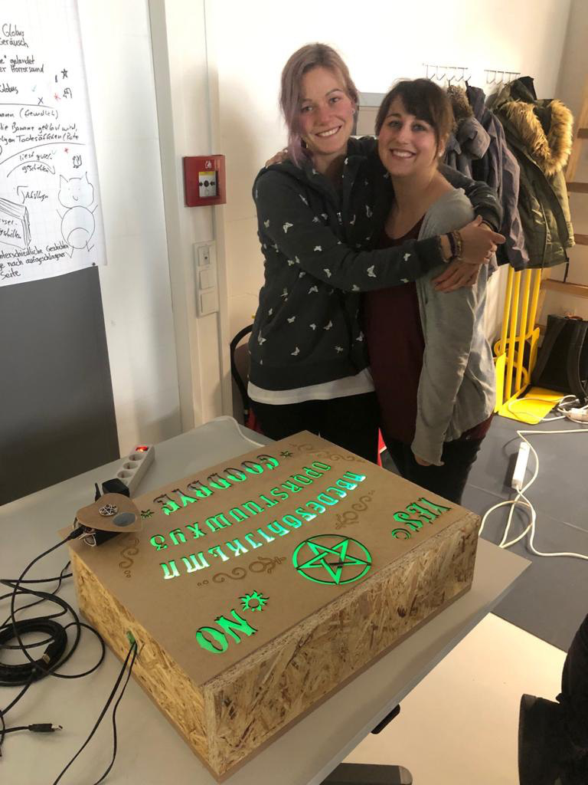

### Team

Laura Zeilbeck

Elisa Valletta

### Konzept

Das Ouija-Brett ist ein Kommunikationsmedium zur Geisterwelt. Es besteht aus einem Alphabet-Brett mit einem dazugehörigen Zeigegerät. Durch unser Ouija ist es möglich wie bei einem klassischen Ouija-Brett durch Verrücken des Zeigers Nachrichten aus dem Jenseits zu erhalten. Mit unserer Version kommt hinzu, dass, sobald ein Geist anwesend ist, durch LEDs die einzelnen Buchstaben aufleuchten. Ist man freundlich und geht behutsam mit dem jenseitigen Wesen um, so überrascht er den Nutzer vielleicht auch mit Zeichen seinerseits (diese können in Form von blinken, vibrieren oder ganzen Wörtern auf dem Brett erleuchtet werden).

Der Benutzer startet die Interaktion, indem er den Zeiger am Pentagramm berührt. Ist ein Geist anwesend, so leuchtet eine LED an dem Zeiger auf. Ist das Wesen außerdem bereit zu kommunizieren, so bemerkt der Nutzer eine Vibration des Zeigeinstruments und kann mit der Geister-Séance beginnen.

### Implementierung

Der Prototyp besteht aus einer Holzkiste auf der das Alphabetbrett befestigt ist. An den einzelnen Buchstabenreihen und Elementen ist jeweils ein Neopixel Adafruit Strip so befestigt, dass die Elemente, die mit einem RFID-Chip ausgestattet sind, einzeln beleuchtet werden können. In der Kiste selbst befindet sich die dazugehörige Technik inklusive eines Microcontrollers vom Typ Wemos D1 mini. Außen am Zeigegerät ist ein metallenes Pentagramm befestigt. Dieses fungiert als kapazitiver Sensor, der durch Berührung eine ebenfalls an der Außenfläche des Controllers angebrachte LED auslöst. Innerhalb des Controllers ist sowohl der zweite Microcontroller, als auch ein RFID Lesegerät verbaut. Der RFID-Reader liest aus, ob sich das Zeigegerät über einen Chip des Brettes befindet, wodurch die dazugehörigen LEDs angesteuert werden.

### Status, Erweiterungsmöglichkeiten

Unser Prototyp beinhaltet grundlegende Funktionen, welche leicht erweitert werden können. Beispielsweise könnte es einen Modus geben,in dem Wörter zufällig abgespielt werden oder auch selbst vom Nutzer abgefahren werden müssen um ein Pattern an den Strips auszulösen.

Bedienungsanleitung

# Das OuijaBrett – Rufe die Geister!

### Setup

Der Prototyp kann schnell demonstrationsfähig gemacht werden indem das Steckteil des Brettes und das USB Ladekabel des Controllers eingesteckt werden. Nach einem kurzen Ladevorgang bekommt der Nutzer ein Vibrationsfeedback, das ihm den erfolgreichen Abschluss des Setups mitteilt wodurch das Brett betriebsbereit ist.

### Bedienungsanleitung

Nach dem Setup und Vibrationsfeedback beginnt die Séance durch Berühren des Pentagramms. Dadurch wird die LED des Controllers aktiviert. Durch langsame Bewegung des Controllers können die Buchstaben beleuchtet werden, die durch die Lupe des Zeigers zu sehen sind. Um sicher zu gehen, dass ein Geist anwesend ist, bewegt man den Zeiger zu YES. Vibriert dieser und leuchtet das Wort YES auf, so teilt der Geist einem mit, dass er bereit ist zu kommunizieren. Die Séance kann fortgeführt werden und der Zeiger behutsam und mit Ehrfurcht vor dem jenseitigen Wesen über das Brett bewegt werden. Ist der Geist besonders guter Laune, spielt er D-I-S-C-O, sobald der Zeiger über das Pentagramm bewegt wird und das Pentagramm selbst aufleuchtet. Möchte man die Geistersitzung beenden, so bewegt man den Zeiger auf das Wort GOODBYE und der Geist verabschiedet sich dadurch, dass das Wort GHOST erscheint und GOODBYE aufleuchtet.

Dokumentation

# Das OuijaBrett – Rufe die Geister!

### Konzept

Das Ouija-Brett ist seinem analogen Vorbild im Design nachgebildet und bietet auch gleiche Interaktionsmöglichkeiten. Es kann daher auch analog bedient werden. Hierfür werden Vorkehrungen für eine Séance durchgeführt, Kerzenlicht entzündet und die Teilnehmer der Sitzung müssen sich in Stimmung bringen, um sich auf das spirituelle Erlebnis einzulassen. Jeder Einzelne der Gruppe legt daraufhin einen Finger auf den Zeiger und es wird ein Geist angerufen. Waren die Vorkehrungen erfolgreich und ist ein Geist anwesend, so bewegt sich der Zeiger.

Auch durch unser Ouija-Brett ist es möglich durch Verrücken des Zeigers Nachrichten aus dem Jenseits zu bekommen mit dem Vorteil des direkten Feedbacks durch das Brett, sowohl haptisch als auch visuell. Der Nutzer erhält jederzeit direkte Rückmeldung über seinen Status, indem beispielsweise die jeweiligen angesteuerten Buchstaben aufleuchten.

### Implementierung

Der Prototyp lässt sich in zwei Hauptbestandteile gliedern, dem Brett und dem Controller.

**Das Brett**

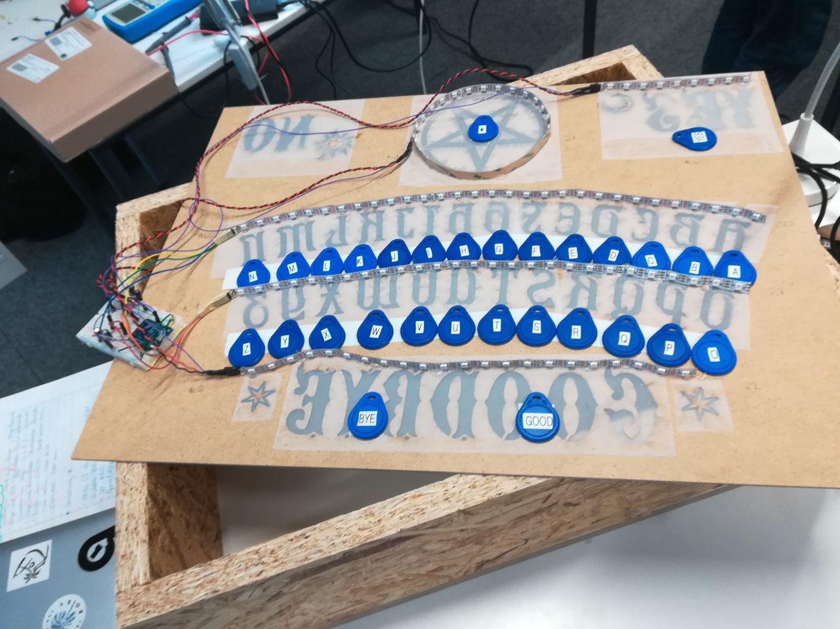

Stromversorgung: Ein 5 Volt Netzteil mit 2 Ampere Strom bildet die Stromversorgung für das Brett. Diese ist nötig, da die verwendeten LED Streifen eine höhere Spannung und mehr Strom benötigen, als durch herkömmliche Stromversorgung über ein USB-Kabel zur Verfügung stehen.

Quadruple-Bus-Buffer (Pegelwandler): Da die LED Streifen nur korrekt angesteuert werden können, wenn die dazugehörigen Datenpins mit einer konstanten Eingangsspannung von 5 Volt versorgt sind,ist der Buffer nötig um eine stabile Spannungsverteilung am ESP8266 sicherzustellen. Der Ground des Quadruple-Bus-Buffers führt in den allgemeinen Ground und die 5 Volt der Stromversorgung liegen am Buffer auf dem dazugehörigen Vcc-Pin an. Die restlichen Pins sind jeweils in Dreiergruppen aufgeteilt. Output-Enable OE liegt am allgemeinen Ground, an A liegt als Input ein Datenpin des D1 minis und an Y als Output der Input des dazugehörigen Adafruit Neopixel-Strips.

Wemos D1 mini: Der Wemos D1 mini ist mit den 5V des Netzteils verbunden und der Ground am Controller führt in den allgemeinen Ground. An den Pins D8, D7, D5, D2 und D1 liegen die Signale für die LED-Streifen an, die über den Quadruple-Bus-Buffer geführt werden. D0 liegt am Ground um diesen Wemos in der WLAN Kommunikation mit dem zweiten Wemos als Slave zu definieren.

Neopixel-Strip: Im Brett sind 5 LED-Streifen (Neopixel Adafruit ws2812b) mit unterschiedlichen Längen verbaut. Alle führen über den Quadruple-Bus-Buffer zu ihren jeweiligen Datenpins, ihre Grounds sind mit dem allgemeinen Ground verbunden und sie werden mit 5 Volt Stromversorgung betrieben. Um Spannungsspitzen auszugleichen ist je LED Streifen ein Kondensator mit 47µF zwischen 5 Volt und Ground geschaltet. Die folgende Tabelle zeigt für jeden Strip dessen Länge, Pin am Quadruple Bus Buffer und Pin am Wemos D1 mini auf.

|  |  |  |  |
| --- | --- | --- | --- |
| Name | Länge | Pin Buffer | Pin Wemos |
| stripBoard_R0 | 30 | Buffer 1, 1A | D5 |
| stripBoard_R1 | 27 | Buffer 1, 2A | D7 |
| stripBoard_R2 | 22 | Buffer 1, 4A | D8 |
| stripBoard_R3 | 27 | Buffer 1, 3A | D2 |
| stripBoard_R4 | 9 | Buffer 2, 1A | D1 |

RFID Chips: Unter den Buchstaben und Elementen des Bretts sind einzelne RFID Chips mit unterschiedlichen Tags angebracht um die Position des Zeigers zu bestimmen.

### Der Controller

Stromversorgung: Die Stromversorgung erfolgt mittels USB Kabel.

Wemos D1 mini: Der Wemos D1 mini ist durch ein USB-Kabel mit Strom versorgt und ist durch das Kabel mit Ground verbunden. D0 liegt am 3 Volt-Pin des Wemos um ihn während der WLAN-Kommunikation (über nExtSP) mit dem zweiten Wemos als Master zu definieren. D3 und D6 sind über 2 Widerstände (200kΩ und 510kΩ) miteinander verbunden. Ein extra Kabel führt von D6 an das metallene Pentagramm. Dieses Konstrukt fungiert in unserem Aufbau als kapazitiver Sensor[1]. An D8 ist eine LED angebracht, D8 führt zum Vibrationsmotor und die Pins D2 und D1 sind dem RFID Reader vorbehalten.

LED: An Pin D8 des Wemos hängt eine blaue LED, deren zweiter Pin direkt in den Ground führt.

Vibrationsmotor: Ein kleiner Standardvibrationsmotor ist auf einer Seite mit den 5 Volt des Wemos verbunden. Auf der anderen Seite geht der Motor zum Drain eines IRLZ34N Transistors und Source des Transistors führt auf Ground. Das Gate ist über einen 10kΩ Widerstand mit Ground verbunden und darüber hinaus mit Pin D5 des Wemos.

RFID-Reader: Das Lesegerät benötigt die 5 Volt des D1 minis und sein Ground ist mit dem allgemeinen Ground verbunden. Die Clock SCL liegt am Pin D1, SDA an D2 des Wemos D1 minis.

Anhang

# Das OuijaBrett – Rufe die Geister!

### Code:

Auf Github ist in unserem Repository der aktuellste Stand des Codes im letzten Push unter dem Titel „ABGABEVERSION“ enthalten.

Link zum Repository:

<https://github.com/ladyViolet/ouija-board>

Die Code-Funktionalität ist durch Kommentare innerhalb des Codes ersichtlich.

Die Sensors.h wurde für den RFID-Reader verwendet, deshalb wurde diese lokal angelegt.

Ebenso wurde sich bei der nExtSP.h für eine lokale Realisierung entschieden, da hier im Nachhinein noch Änderungen am aktuellen, über PlattformIO verfügbaren Stand vorgenommen wurden.

### Beliebiges weiteres Material für den Anhang

Für eine Überarbeitung des Ouija-Boards, Erweiterungen und Verbesserungen von Features oder Code, empfiehlt es sich auf die NeoPixelBus-Library[2] umzusteigen, da es leider zu hohen Latenzen bei der Benutzung von Adfruit-LED-Strips in Kombination mit WiFi am ESP8266 kommen kann. Dies kann zu Verzögerungen bei den Callbacks und im schlechtesten Fall zu einem Stack-Fehler des Gerätes führen. [3]

Leider war es uns innerhalb des Zeitrahmens nicht mehr möglich dies zu testen, da diese Library für die stabilste Funktionalität (NeoEsp8266Dma800KbpsMethod) am Wemos D1 mini erfodert, dass alle LED-Strips an einem vordefinierten nicht änderbaren Pin anliegen.[4]

Am Controller wurde die Entscheidung getroffen von einem weiteren LED-Strip abzusehen, da der hohe Strombedarf leider den RFID-Reader so stark beeinträchtig, dass es nicht möglich ist, gleichzeitig Daten auszulesen. Daher wurde stattdessen eine normale LED verwendet.

1. https://playground.arduino.cc/Main/CapacitiveSensor?from=Main.CapSense
2. https://github.com/Makuna/NeoPixelBus/blob/master/examples/NeoPixelTest/NeoPixelTest.ino
3. https://github.com/esp8266/Arduino/issues/4498
4. https://github.com/Makuna/NeoPixelBus/wiki/ESP8266-NeoMethods